Instalação Visual Studio Code

# – Visual Studio Code

* Link para download
  + <https://code.visualstudio.com/Download>
* O professor não gosta de instalar, baixa apenas a versão portable e extrai em uma pasta qualquer até para configurar várias versões: uma para angular, outra react e por aí vai.

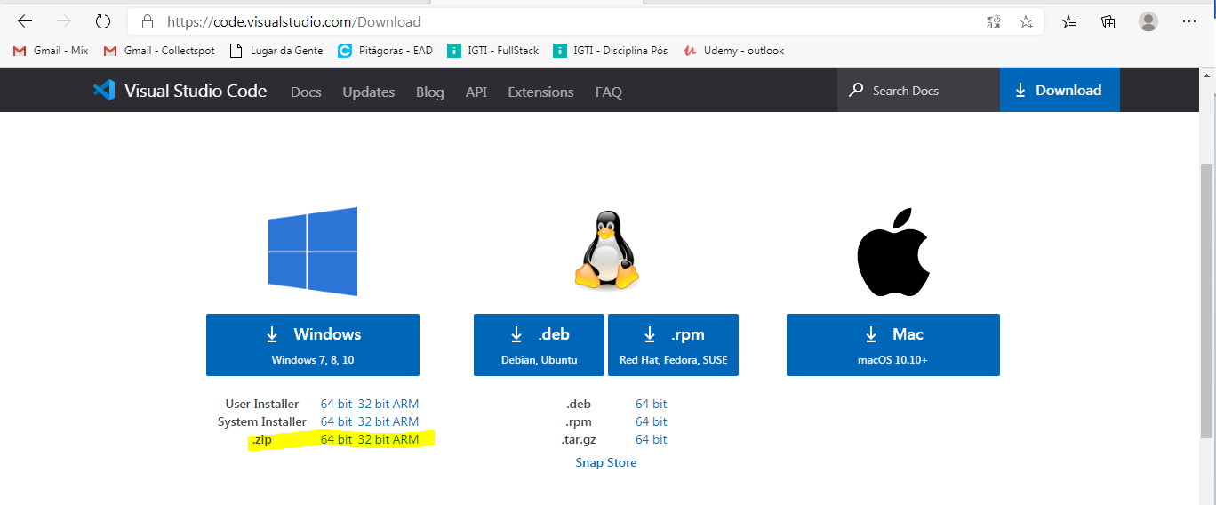

* Mesmo baixando o zip ele continua procurando a instalação padrão que já tenha no computador, para ficar portable mesmo e até usar no pendrive precisa configurar.
  + <https://code.visualstudio.com/docs/editor/portable>
  + dentro da pasta raiz crie uma pasta chamada data:

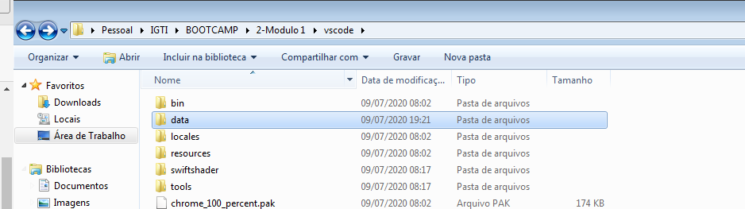

* + dentro de data, crie uma pasta chamada tmp, as outras serão criadas automaticamente quando abrir o VSCode a primeira vez:

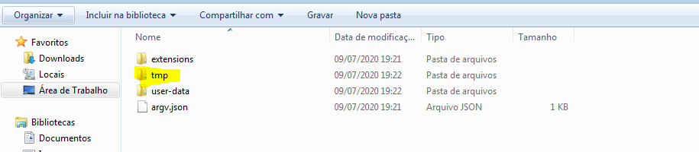

* Quando abrir, seu VSCode estará zerado!

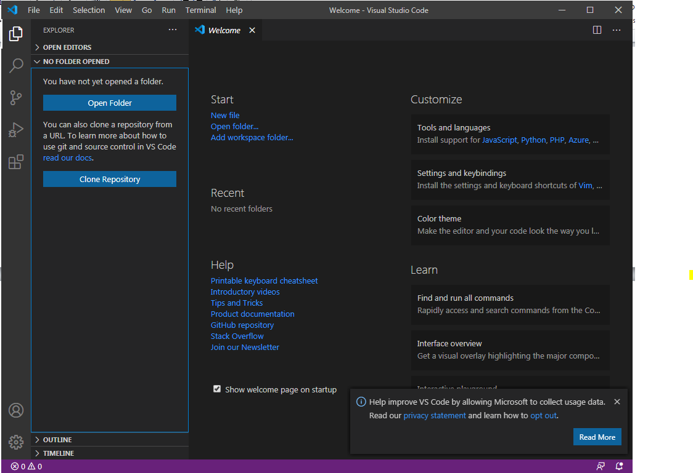

Instalação de extensões

* Instale a fonte firaCode para ficar mais bonito:
  + <https://github.com/tonsky/FiraCode>
  + Basta extrair a pasta tff selecionar todos e clicar com o botão direito para instalar.

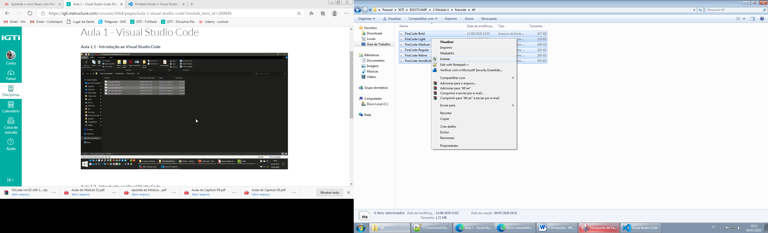

* Instale o tema
  + Curiosidade: faz referencia a Game of Thrones

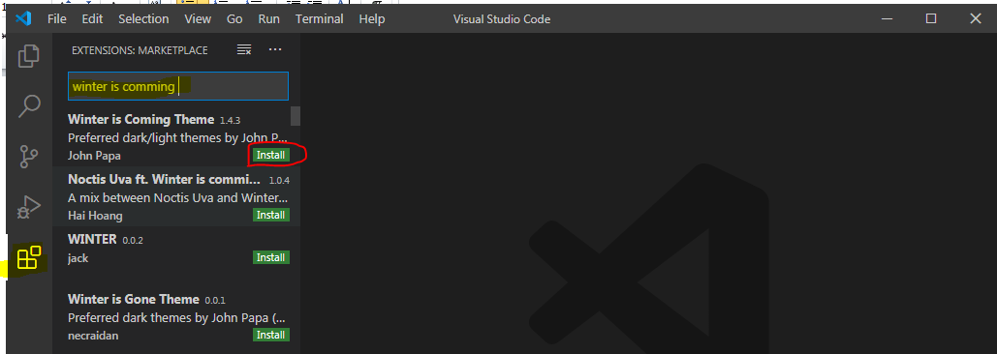

* + Altere as cores do tema se desejar. E se a janela abaixo já estiver fechada basta digitar CTRL+P e pesquisar >theme

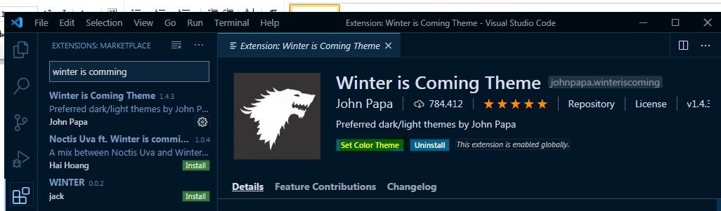

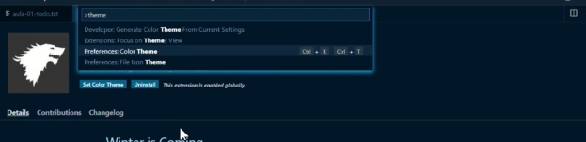

* Instale o vscode-icons

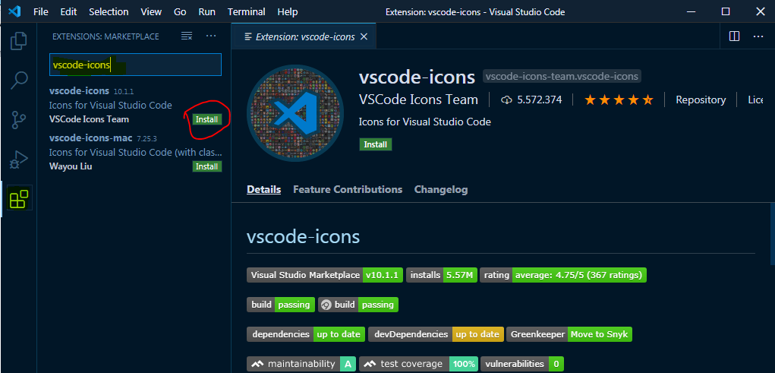

* Instale o Debugger for Chrome

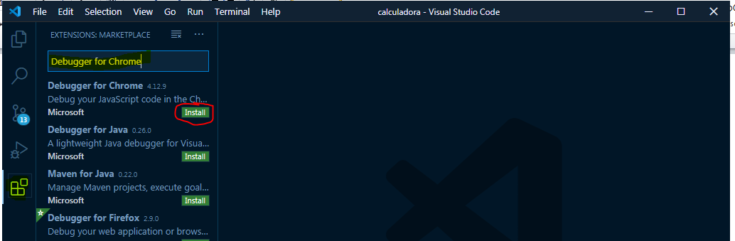

* Instale o prettier- code formatter:

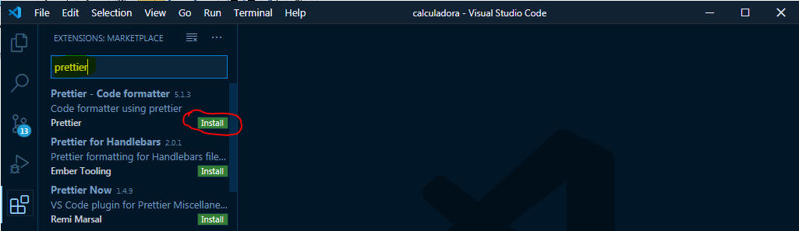

* Instale o color Highlight

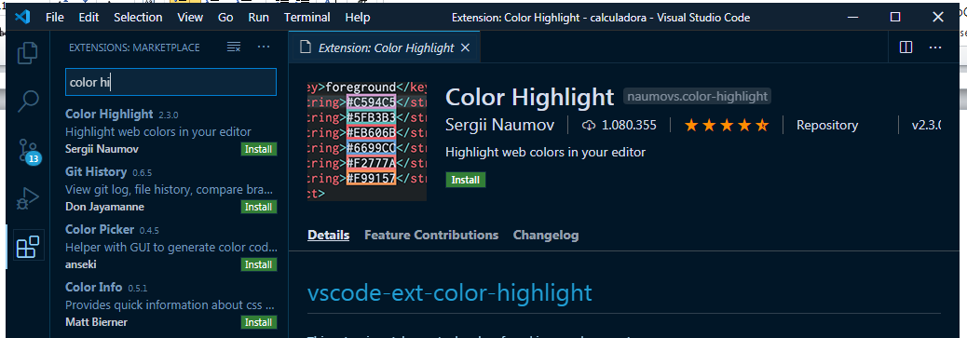

* Instale o code runer

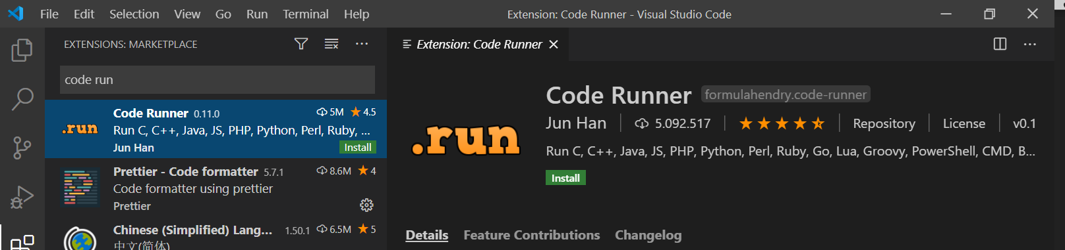

Agora podemos rodar nossos códigos js no próprio VSCode através do atalho

Ctrl + Alt + N

Alguns atalhos do Visual Studio Code

* As aberturas e fechamentos estão configurados para fechar automaticamente.
* ALT+SHIFT+ seta pra baixo ou para cima: Duplicar
* CTRL+SHIFT+K: exclui a linha que está
* div.nome-classe : Gera div com o nome da classe automaticamente
* ALT + Seta pra cima ou pra baixo : move o conteúdo
* F2 em cima da tag e troca para o novo valor, ele já troca a tag de abertura e fechamento.
* CTRL+clico em cima de variável vezes: Ele seleciona todas as ocorrências. Ideal para variáveis que usamos em vários lugares, já troca todos os nomes de uma só vez
* Aqui no HTML (CTRL+D e seleciono todos os parágrafos): Basta digitar o novo valor e ele troca todos parágrafos de uma só vez

